Установку модуля будем производить на примере демо интернет магазина «Классический»
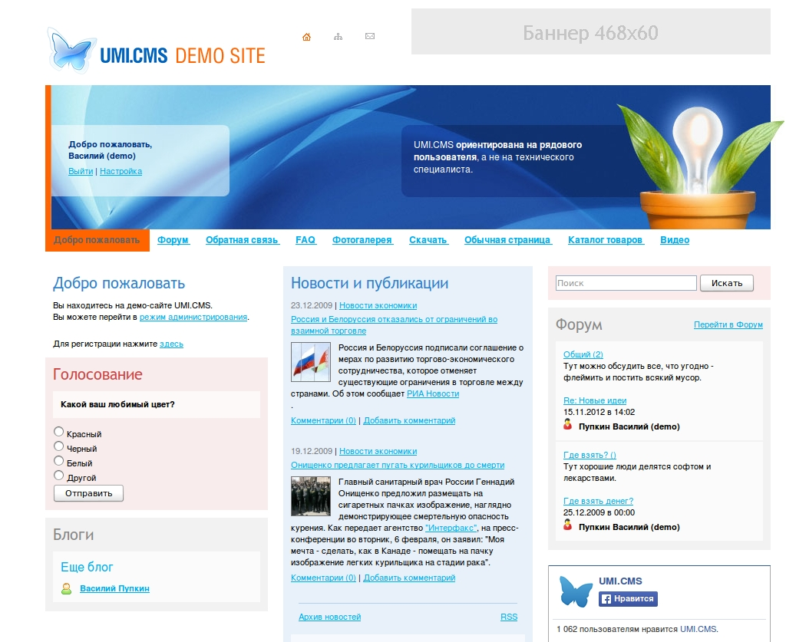

Для установки модуля необходимо разархивировать и по ftp закачать папку ddeliver на хостинг в /classes/modules/
В случае если корневая папка не доступа для записи пользователю под которым запущен вебсервер то необходимо создать папку assets с правами для записи (777)
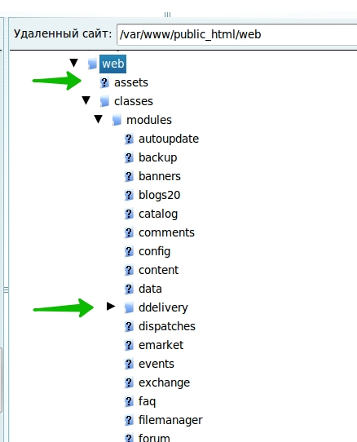

3) Перейти в модуль конфигурации во вкладку "модули" http://ВАШ_ХОСТ/admin/config/modules/

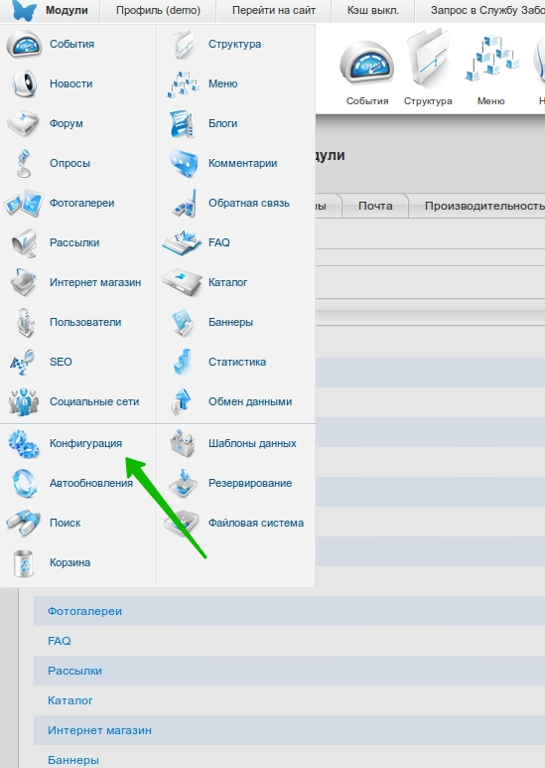

4) Ввести путь до инсталяционного файла: Например: classes/modules/ddelivery/install.php

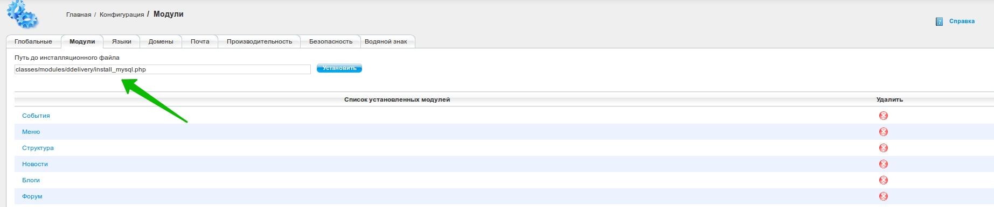

Внимание если вы хотите чтобы база городов импортировалась сразу же, то нужно указать другой инсталяционный файл classes/modules/ddelivery/install_mysql.php,
но это только в том случае если Вы уверены что дамп размером 19,5 М импортируется без проблем, если произошла ошибка, то просто повторите этот шаг, но уже указав install.php
Но в этом случае базу городов нужно импортировать вручную, например через phpmyadmin.
Для этого нужно сначала импортировать файл ddelivery/tmp/ps_dd_cities.sql. Если этот файл слишком большой для импорта и импорт завершился с ошибками,
то можно импортировать ddelivery/tmp/ps_dd_cities1.sql, а затем ddelivery/tmp/ps_dd_cities2.sql

Если установка произошла успешно при использовании инсталлятора install_mysql.php, то можете переходить к следующему шагу.

5) Далее необходимо настроить сам модуль
Нужно ввести API ключ

Также очень важно правильно настроить соответствия полей. Наверняка у вас свои статусы обработки заказов, их нужно сопоставить со статусами Ddelivery

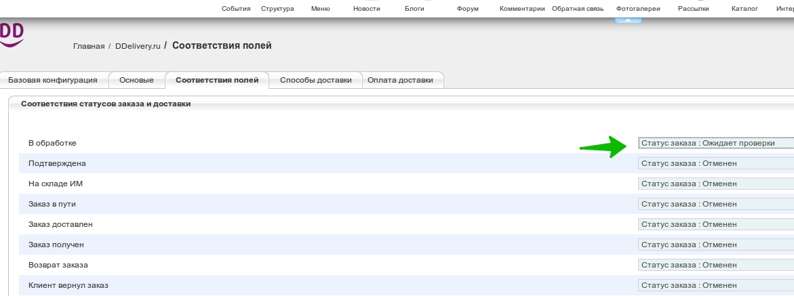

Так же методично следует сопоставить поля габаритов товаров и другие настройки
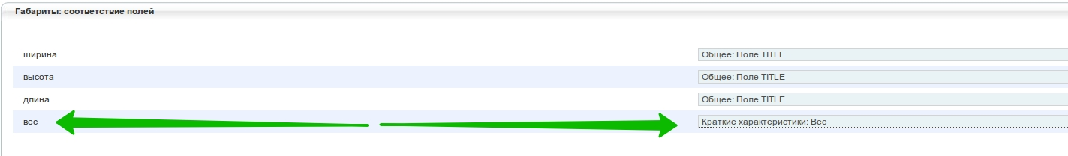

6) Теперь нужно добавить способ доставки DDelivery - Это можно сделать в модуле Интернет магазина - вкладка - Доставка
и назвать ее например: "DDelivery - (агрегатор служб доставки) (Пункты самовывоза и курьерская доставка)"
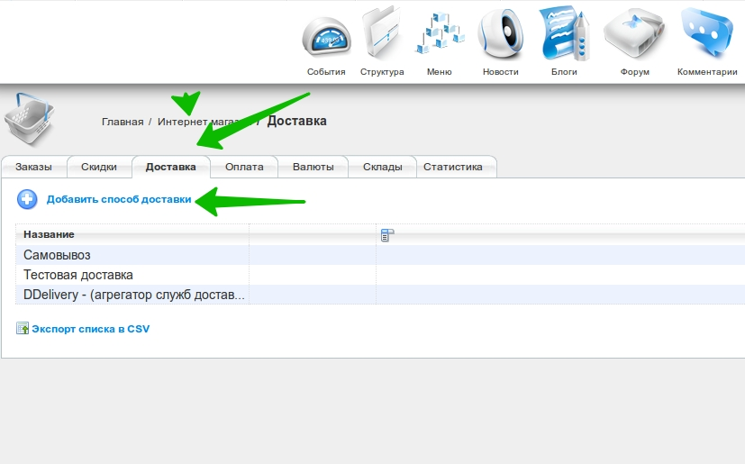
Обратите внимание на то что тип доставки должен быть Доставка DDelivery
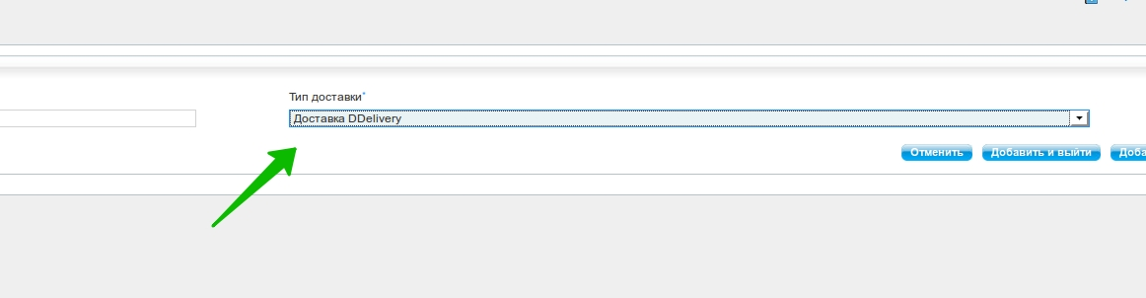

7) Для отображения изменения статусов доставки необходимо (желательно с использованием cron) синхронизировать статусы заказа с сервисом DDelivery
Для синхронизации необходимо запускать через cron или перейти по адресу http://ВАШ_ХОСТ/ddelivery/getStatusesFromDD

Для того, чтобы указанная синхронизация выполнялись автоматически, необходимо настроить в хостинг-панели вашего сайта выполнение по расписанию файла cron.php,
который находится в корне сайта. Схема подключения зависит от вашего хостинг-провайдера, поэтому подробную информацию можно получить в Справке вашего хостинга.

8) настройки внешнего вида на клиенте

Скорее всего Вы используете собственные шаблоны, и поэтому Вам необходимо настроить вывод ссылки или кнопки для запуска сервиса Ddelivery.

Если у Вас сайт на TPL шаблонизаторе - то можете его использовать без правок в шаблонах,
В месте вывода способов доставки модуль выведет необходимую ссылку.

А если же у Вас сайт на XSLT шаблонизаторе то в шаблон который выводит сумму доставки нужно добавить параметр disable-output-escaping="yes".

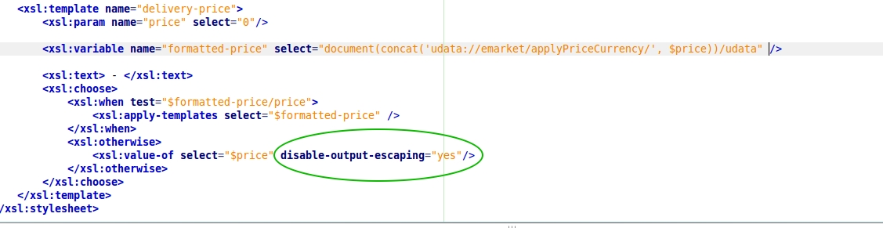

На стандартных демосайтах этот шаблон находится /templates/demodizzy/xslt/modules/emarket/purchase/delivery.xsl шаблон <xsl:template name="delivery-price">
То есть:
Там нужно найти строки
<xsl:otherwise>
<xsl:value-of select="$price" />
</xsl:otherwise>
и в строку <xsl:value-of select="$price" /> заменить на <xsl:value-of select="$price" disable-output-escaping="yes"/>

9)
Для того чтобы триггер запуска установить в произвольном месте нужно подключить в шаблоне скрипты для этого вы можете самостоятельно создать элемент и присвоить ему class='trigger' а также в нужном месте тег span с id resultofchoise
Не забудьте в этом случае присоединить необходимые скрипты и css файлы:
jquery.js (проследите чтобы он был подключен всего один раз на странице) и

<link rel="stylesheet" type="text/css" href="/assets/html/assets/the-modal.css" media="all"/>
<link rel="stylesheet" type="text/css" href="/assets/html/assets/demo-modals.css" media="all"/>
<link rel="stylesheet" href="//code.jquery.com/ui/1.10.4/themes/smoothness/jquery-ui.css">
<script type="text/javascript" src="/assets/html/assets/jquery.the-modal.js" charset="utf-8"></script>
<script type="text/javascript" src="/assets/html/js/ddelivery.js" charset="utf-8"></script>
<script type="text/javascript" src="/assets/html/assets/dd.js" charset="utf-8"></script>

Пример HTML:

DDelivery - (агрегатор служб доставки) (Пункты самовывоза и курьерская доставка) -
<div id="test-modal" class="modal" style="display: none; ">
<span id="resultofchoise">Выберите подходящий вам способ доставки:</span>
<a class="trigger" href="javascript:void(0)">Выбор</a>

10) Для того чтобы работали формы автозаполнения для регионов и городов в формах на странице с формой нужно подключить скрипт если они не были подключены

dd.js также должны быть подключены
jquery.js и
jquery-ui.js

<script type="text/javascript" src="/assets/html/assets/dd.js" charset="utf - 8"></script>

11) В случае если возникает проблема кодировкой, можно указать ее в .htaccess
addDefaultCharset UTF-8

